Finale der NÖ Rallyetrophy bei der Waldviertel Rallye 2015

Dieser Bewerb, der heuer zum zweiten Mal durchgeführt wird, umfasst eine Sonderwertung, in die alle in Niederösterreich durchgeführten Rallye Veranstaltungen mit einem eigenen Wertungssystem eingebunden sind.

Dafür gibt es eine Gesamt- und eigene Klassenwertung, bei der für die Auswertung ein Koeffizienten-System zur Anwendung herangezogen wird. Mit Unterstützung einiger Sponsoren ist es so möglich, Gesamtpreise im Wert von über € 5.000.- zur Verfügung zu stellen. Als Grundlage dient eine von der Obersten nationalen Sportkommission (OSK) für die NÖ Rallyetrophy eigens genehmigte Ausschreibung.

Die Veranstaltungen, die im Jahr 2015 zur NÖ Rallyetrophy zählen:

6./ 7. März, Schneerosen-Rallye, Raabs-Pfaffenschlag, Koeff. 1,0
17./ 18. April, Braustadt-Burg-Rallye, Zwettl, Koeff. 1,0
26./ 27. Juni, Schneebergland-Rallye, Rohr im Gebirge, Koeff. 1,5
2./ 3. Oktober, Herbst-Rallye, Dobersberg, Koeff. 1,0
6./ 7. November, Waldviertel-Rallye, Grafenegg, Koeff. 2,0

Weitere Infos unter www.rallyetrophy.at

Sportpressedienst
Armin Holenia +43 664 201 27 00
Wolfgang Nowak +43 650 553 30 56

Aktuelle Zwischenstände (bei der Rallye Waldviertel werden die Klassenpunkte verdoppelt): Gesamtwertung:
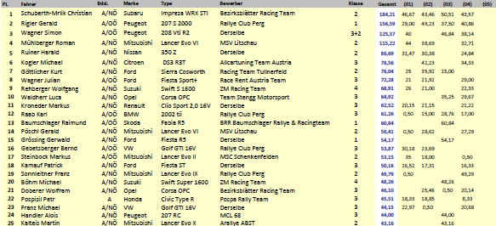
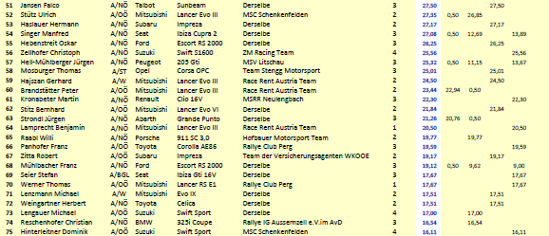
Klasse 1:
1. Gerald Rigler, OÖ Rallye Club Perg
2. Raimund Baumschlager, OÖ BRR Baumschlager Rallye
3. Gerwald Grössing, NÖ derselbe

Klasse 2:
1. Christian Schuberth-Mrlik,NÖ Bezirksblätter Racing Team
2. Roman Mühlberger,NÖ MSV Litschau
3. Harald Ruiner, NÖ derselbe

Klasse 3:
1. Michael Kogler, NÖ Allcartuning Team Austria
2. Julian Wagner, OÖ Race Rent Austria Team
3. Luca Waldherr, NÖ Team Stengg Motorsport
4. Markus Kroneder, NÖ derselbe
5. Karl Raab, OÖ Rallye Club Perg

Klasse 4:
1. Wolfgang Rehberger, NÖ Zellhofer Motorsport Racing Team
2. Michael Böhm, NÖ Zellhofer Motorsport Racing Team
3. Martin Attwenger, OÖ MSV Litschau
4. Gernot Zeiringer, ST Rallye IG Aussernzell
5. Norbert Tomaschek, NÖ MCL 68

